stap 1:

open de replace tool.

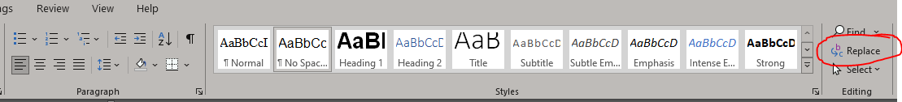

stap 2:

klik op more.

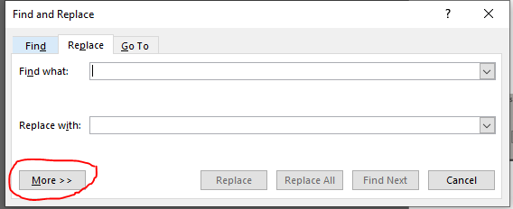

stap 3:

zet een vinkje bij match case. dit zorgt ervoor dat alleen hoofdletters veranderen.

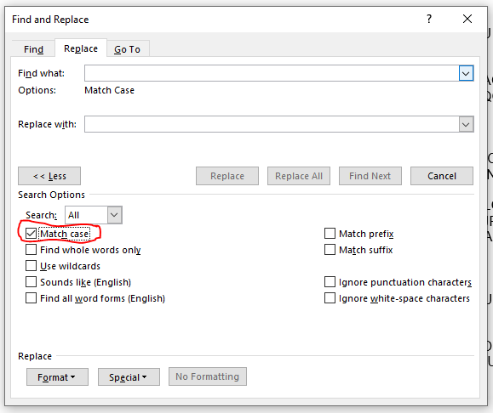

stap 4:

geef aan welke hoofdletter je wilt vervangen met welke kleine letter. onthoud, hoofdletters moeten nog vertaald worden, kleine letters laat zien wat je al gevonden hebt.

als je bijvoorbeeld denkt dat de letter A in de tekst een b moet voorstellen kan je dat aangeven in de find/replace tool.

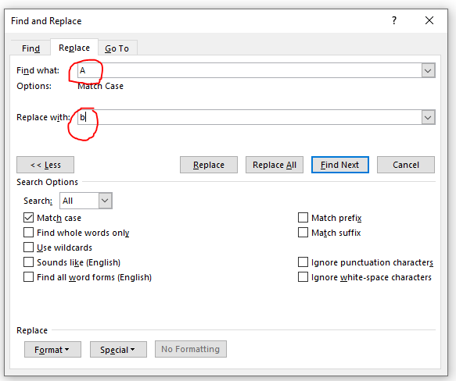

druk vergolgens op replace all en alle letters A zullen vervangen worden met de letter b.

AO KEBXÜKKOXWFKEBJUO O, QQH WOX DOHOUA FXK AOESCBOI WFEBJUO O, JK NQQIFX DOHOUA FXK AO OUJYWF. AO OUJYWF JK VQWOX OOU UFFW FXK OOU KQQILUFFW NFU OXOHLIQWOEBFUJKEBO EQAOOIWFEBJUOK NFU BOL LSCO IQLQIWFEBJUOK. BJOIWOO HMUUOU DOIJEBLOU YOEQAOOIA WQIAOU JU FUAOIO XOLLOIEQWDJUFLJOK AFU BOL QIJYJUOOX, AJO NOINQXYOUK WOOI LOIMYNOILFFXA HMUUOU WQIAOU. OUJYWF JK YIJOHK NQQI IFFAKOX.  
  
BOL OUJYWF-LQOKLOX WOIA JU AO PFIOU LWJULJY QC AO WFIHL YODIFEBL AQQI EBJTTIJOIWFKEBJUOU FY OU JU YODIMJH YOUQWOU AQQI NOIKEBOJAOUO OMIQCOKO DOAIJPNOU, AJCXQWFLJOHO AJOUKLOU OU XOYOIK, WFFI WOIA NQQIFX DOHOUA FXK EQAOOIWFEBJUO NFU AO WOBIWFEBL NÓÓI OU LJPAOUK AO LWOOAO WOIOXAQQIXQY JU UFVJ-DMJLKXFUA. BOL CIJUEJCO JK DOAFEBL AQQI AO UOAOIXFUAOI BMYQ FXORFUAOI HQEB.  
  
UFAFL OOIKL AO CQQXKO OU UFAJOU, LJPAOUK AO LWOOAO WOIOXAQQIXQY, AO DIJLKO JUXJEBLJUYOUAJOUKL OIJU KXFFYAO AO OUJYWFEQAOK LO DIOHOU, DXOOH BOL LQOKLOX OOU YQMAWJPU NFU JUTQIWFLJO QNOI AO AMJLKO QQIXQYKWFEBJUO. AO JUTQIWFLJO, NOIHIOYOU AQQI QULEJPTOIJUY NFU AO YOBOJWO AMJLKO DOIJEBLOU, HIOOY AO EQAOUFFW "MXLIF" OU KCOOXAO OOU MJLOIKL DOXFUYIJPHO IQX JU BOL NOIXQQC NFU AO LWOOAO WOIOXAQQIXQY, NQQIFX JU AO M-DQQLQQIXQY JU AO FLXFULJKEBO QEOFFU, AO NOXAKXFYOU JU FTIJHF OU AO XFUAJUY JU UQIWFUAJË.  
  
AO OUJYWF-WFEBJUO WFK OOU VOOI AOYOXJPH QULWOIC WFFINFU AO EQAO QUDIOOHDFFI XOOH NFUWOYO OOU QUYOËNOUFFIA EISCLQYIFTJKEB NOJXJYBOJAKUJNOFM. BOL WFIOU JU DOKXFY YOUQWOU EQAODQOHOU, TQMLOU AQQI QCOIFLQIK OU QUNOJXJYO CIQEOAMIOK DJP AO NOIEJPTOIJUY NFU DOIJEBLOU AJO BOL DIOHOU NFU AO OUJYWFEQAO WQYOXJPH WFFHLOU.

